关于2022年上学期在校生补考的通知
各二级学院：
根据2022年上学期教学工作安排，结合我校实际情况，现就我院2022年上学期在校生补考相关事项通知如下：
- 考试对象
19、20、21级在校学生
注：企业单招班的课程（含考试、考查课）由各二级学院负责
二、考试报名方式
1、2021年下学期期末考试成绩未通过的课程无需学生报名，由教务处或各教学院部统一安排免费补考。2021年上学期及以前学期考试未及格课程需报名、缴费参加重修补考。
2、在校期间未通过的课程（含2021年下学期期末考试未通过课程）可报八科考试课程，考查课不限。
3、报名时间：2022年1月8日-1月12日登录教务系统—信息管理—重修报名。
4、缴费时间：2021年1月14日-1月-16日登录手机建行APP缴费（具体操作方法见附件《在线缴费操作指南》），按20元／课程缴费。
三、考试时间
暂定2022年3月5日-6日，具体以教务处的通知为准。
四、考试地点
第一教学楼及第二教学楼，具体场次、考场安排见学院教务处网站。
五、其他事项
1、请各位同学务必要进个人的教务系统查询自己的各科成绩，以便及时报名。
2、各二级学院务必要求辅导员做好本学院参考学生的组织动员工作，务必将考试相关事宜及时通知到位，确保考生准时参考。
3、非学院统一组织的课程补考（包括机试课程和考查课程）由各教学院、部及中心组织，考试时间由各教学院、部及中心自行安排，统一将安排报教务处，由教务处统一挂网。相关补考课程和参加补考的学生信息由教务处发至各教学院、部及中心。

附件：在线缴费操作指南

教务处
2022年1月7日

附件：

在线缴费操作指南

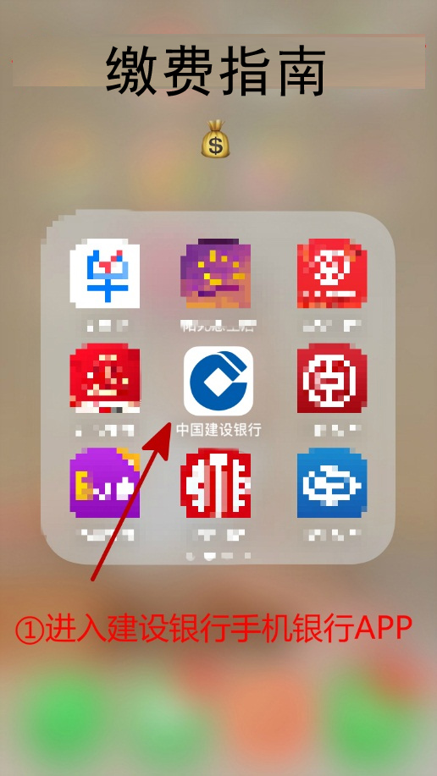 | 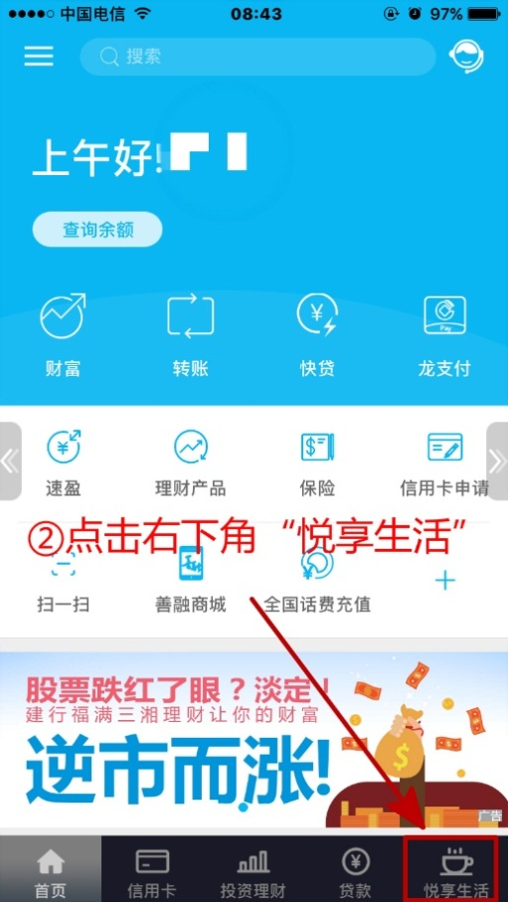 | 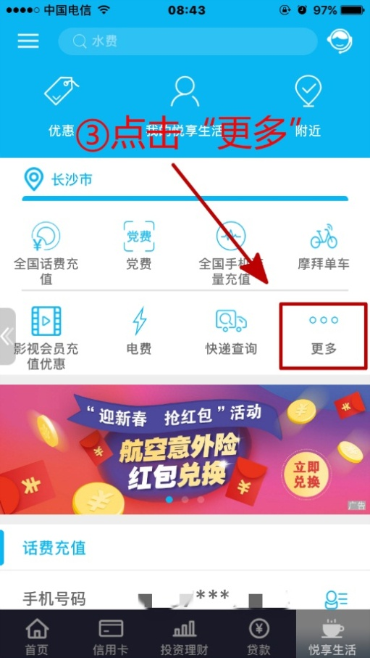
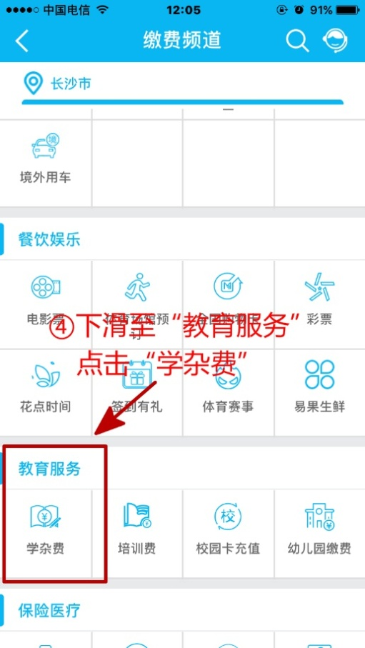 | 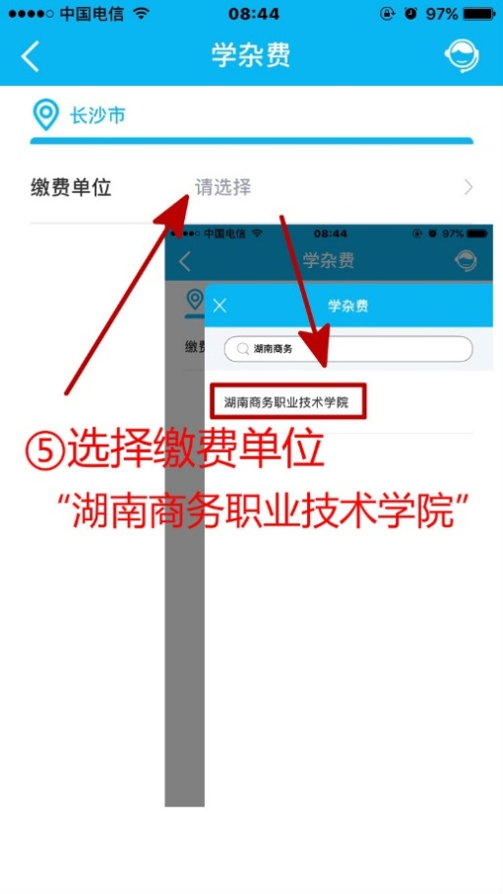 | 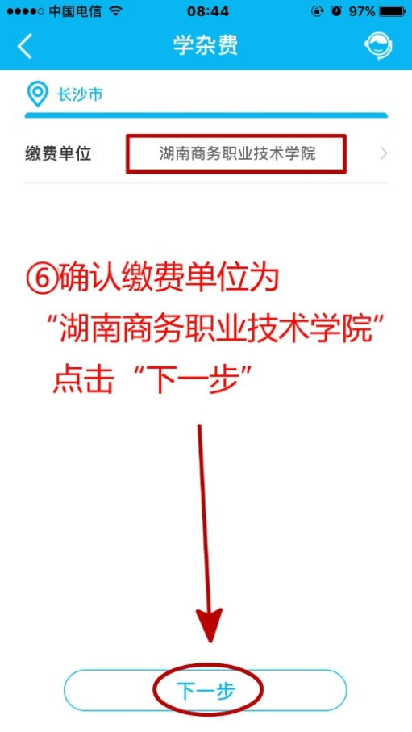
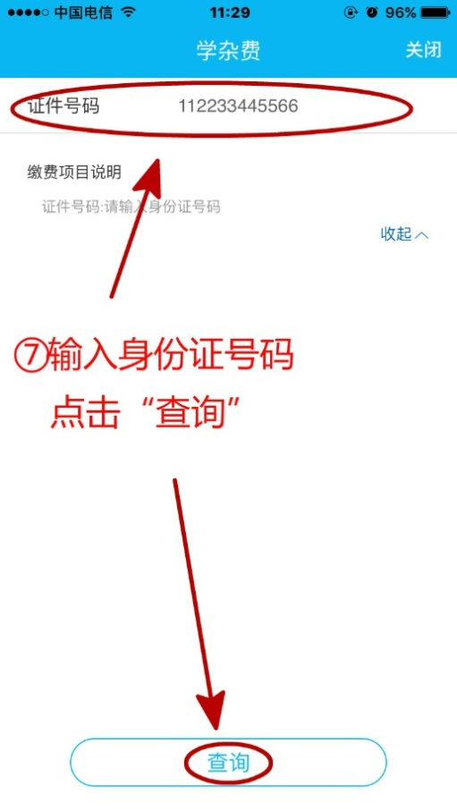  ⑧重修、公选课报名，请输入学号点击“查询” | 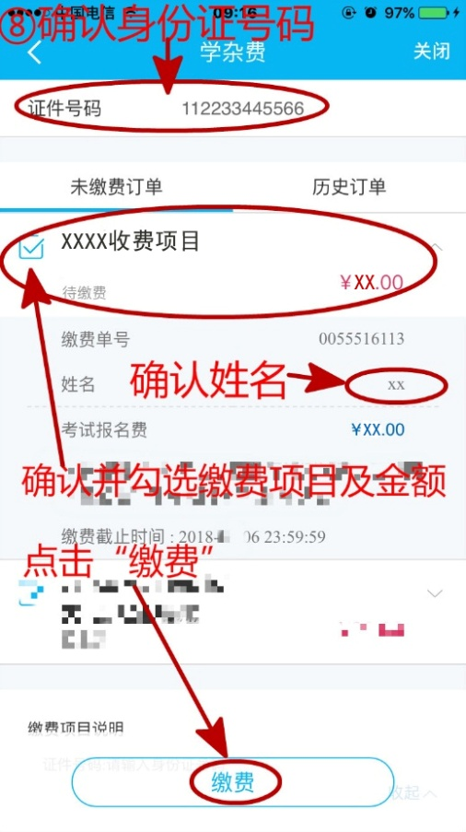 | 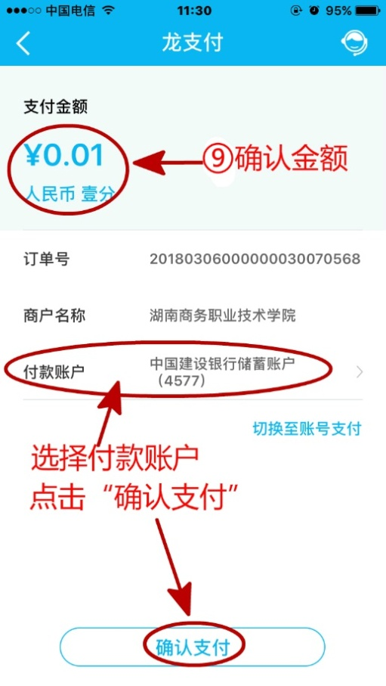
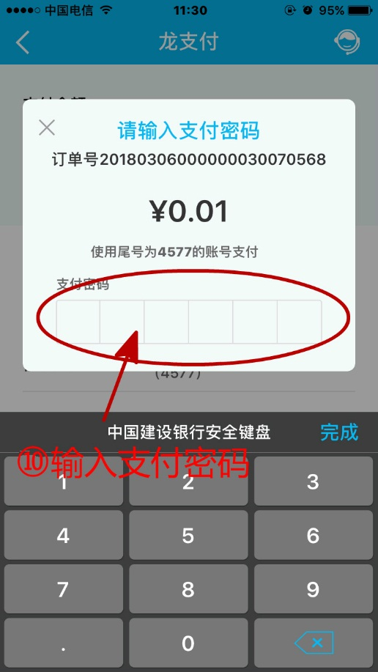 | 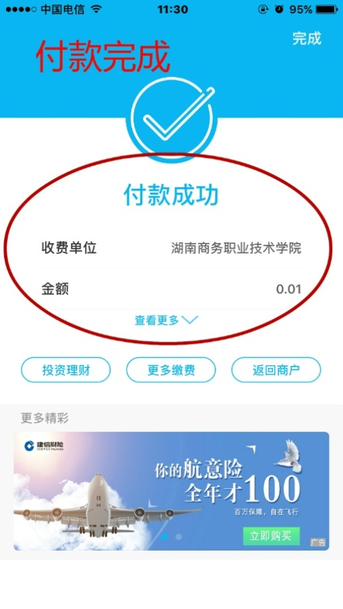 | 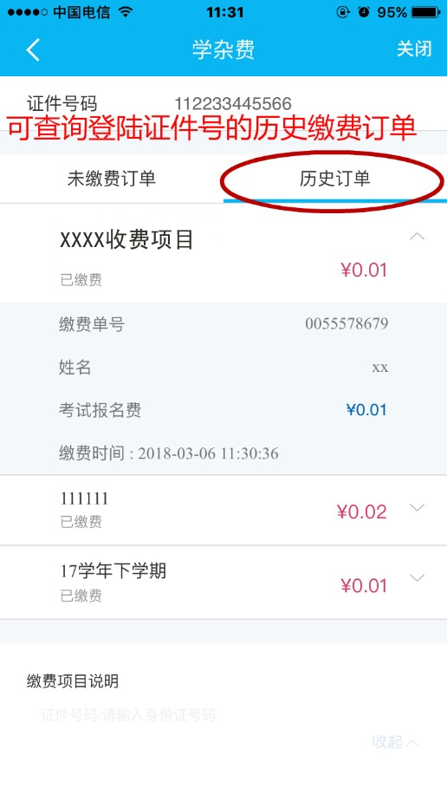
注：1、第五步如果查询找不到学校，把定位改成湖南省长沙市。
2、第7步请按学号输入证件号。

